# **Tartalom:**

# **Újra dr. Polay Józsefet választották a Nagykanizsai Kamara elnökévé**

* **Idén is átadtuk az Egyetemi Kamarai Díjat**
* **Gazdasági és Innovációs Nap a Kamaránál**
* **Első ülését tartotta a megválasztott elnökség**
* **Elindult az MKIK GVI 2024. októberi konjunktúrafelvétele**
* **Nemzetközi gazdasági hírek**
* **Széchenyi Lízing Max+ ügyintézés Kamaránknál!**
* **WorldSkills Lyon 2024 kisfilm**
* **A nemzetgazdasági miniszter rendkívüli fogyasztóvédelmi vizsgálatot rendelt el az autókereskedéseknél**
* **Pontos számlaadatokat! - indul a NAV figyelemfelhívó akciója**
* **Munkaalkalmassági vizsgálatokról szóló ágazati miniszteri rendeletek**
* **Ügyfélkapu+ szolgáltatás**
* **Alvállalkozói teljesítések helyi iparűzési adóból történő levonhatóságának kérdésköre**
* **Intézze Széchenyi Kártyáját Kamaránknál**
* **Kötelező kamarai tagság az építőipar több ágában**
* **PÁLYÁZATOK**
  + **Közvetlen uniós programok önerő-támogatását célzó felhívás**
  + **„Elektromos gépjármű töltőállomások telepítése” – kölcsönpályázat felhívás**
* **Programok**
  + **Kamarai üzleti delegáció Lettországba, Rigába támogatott részvételi lehetőséggel - Tech Industry Expo**
  + **Pénz, de honnan? 2024**

# **Újra dr. Polay Józsefet választották a Nagykanizsai Kamara elnökévé**

**A Nagykanizsai Kereskedelmi és Iparkamara Választási Bizottságának Közleménye**

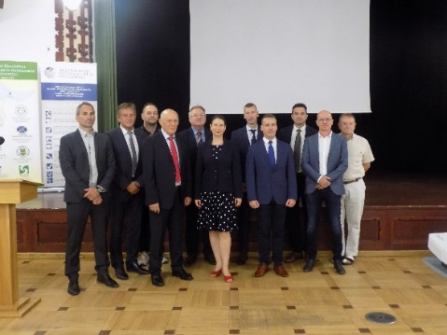**2024. augusztus 27-én tartotta Tisztújító Küldöttgyűlését** a Nagykanizsai Kereskedelmi és Iparkamara. A gazdasági önkormányzat küldöttei ismét **dr. Polay Józsefet** **választották** négy évre Nagykanizsai Kereskedelmi és Iparkamara **elnökének**.

A Nagykanizsai Kereskedelmi és Iparkamara **2024. augusztus 5-én tartotta a küldöttválasztó üléseket** három tagozati ülés keretében, az Ipari, Kereskedelmi és Kézműipari Tagozatoknál. A választási névjegyzékben szereplő vállalkozások írásban jelölhettek, illetve a tagozati üléseken szóban is javasolhattak küldöttjelölteket. A három tagozati ülésen összesen **30 jelölés történt**. A kamara az Alapszabálya szerint **23 fő küldöttet** választ. A küldötti mandátum négy éves időtartamra szól.

A kamara legfőbb döntéshozó szerve a küldöttgyűlés, melynek kizárólagos hatáskörébe tartozik a kamara elnökének, alelnökeinek, elnökségi tagjainak, az ellenőrző és etikai bizottság tagjainak és a Nagykanizsai Kereskedelmi és Iparkamarát a Magyar Kereskedelmi és Iparkamarában képviselő országos küldötteknek a megválasztása.

**A VÁLASZTÁS EREDMÉNYE:**

**Elnök: Dr. Polay József** (Wipo Future Kft)

**Általános alelnökök: Borsos Krisztina** (Hidrofilt Kft.), **Kovács Tamás** (Szabadics Zrt.)

**Tagozati elnökök (alelnökök): Ipari tagozat: Kalocsai Norbert** (Nilfisk Kft.**), Kereskedelmi tagozat: Kálovics Ferenc** (egyéni vállalkozó**), Kézműipari tagozat: Draskovics Szilárd** (egyéni vállalkozó)

**Elnökségi tagok: Csamangó Antal** (Avius Kft.), **Kendli Richárd** (Délzalai Víz- és Csatornamű Zrt.) **Kóbor Máté** (HEAT energy Kft.), **Markovics Zoltán** (DMS Inox Works Kft.), **Pécsi József** (Resideo Kft.), **Szili Zsolt** (Pro-Consult 2000 Kft.), **Zadraveczné Vándor Melinda** (Kanizsa Trend Kft.)

**Elnökségi póttag: Moór András** (Moór Kft.), **Ring Balázs** (Nagykanizsa -Netta-Pannonia Hulladéklerakót Üzemeltető Kft.)

**Ellenőrző Bizottság tagjai:** **Kalmár István** (Kanizsa – Mark Bt.), **Kováts Miklós** (KM Light Kft), **Horváth Éva** (Adóvilág Felsőfokon Kft.)

**Etikai Bizottság tagjai:** **Siposné Gerencsér Henriett** (Heni Cuki Kft.), **Beke Benjámin** (GYGV Kanizsa Kft.), **Ágoston Andrea** (Ágoston Autókarosszéria Kft.)

**MKIK Küldött:** **dr. Polay József** (Wipo Future Kft.), **Vékási Zsolt** (LOG Oiltools Kft.), **Boros László** ( Z-Pannon Kft.)

A küldöttek a több jelölt közül az MKIK elnökének egyhangúlag **dr. Parragh László** jelenlegi elnököt javasolták.

Az MKIK általános alelnökének **Miklóssy Ferencet,** aHajdú-Bihar Vármegyei Kereskedelmi és Iparkamara elnökét, alelnöknek **Horváth Vilmost,** a Soproni Kereskedelmi és Iparkamara elnökét szavazták meg egyhangúlag.

A kamara Választási Bizottsága nevében megállapítom, a Nagykanizsai Kereskedelmi és Iparkamara 2024. évi választását a törvényi és a kamara Alapszabálya szerinti előírásoknak megfelelően készítette elő és bonyolította le.

Nagy Jánosné

NAKKIK Választási Bizottság elnöke

# **Idén is átadtuk az Egyetemi Kamarai Díjat**

A Nagykanizsai Kereskedelmi és Iparkamara Elnöksége **„Egyetemi Kamarai Díjat”** adományozza a Pannon Egyetem Nagykanizsa Körforgásos Gazdaság Egyetemi Központ legjobb tanulmányi eredményt elért, végzős, nagykanizsai lakosú informatikus vagy mérnök hallgatója részére.

A díjat 2024-ben **Tóth Krisztina Tímea mérnökinformatikus** hallgató vehette át. A díjat **Kereskai Péter,** a kamara titkára adta át, az Egyetem Diplomaátadó ünnepségén **július 5-én.**

**A díjhoz és az elért eredményhez ezúton is gratulálunk!**

# **Gazdasági és Innovációs Nap a Kamaránál**

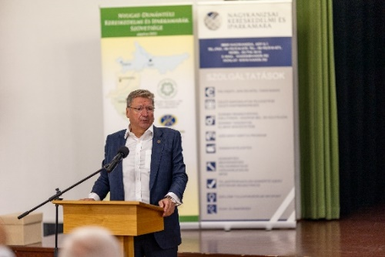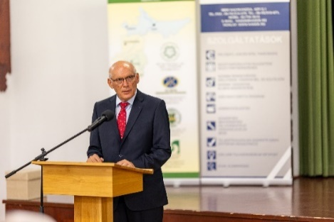A **2024. augusztus 27-én** megtartott rendezvényen **dr. Polay József**, a Nagykanizsai Kereskedelmi és Iparkamara újraválasztott elnöke, a kamara múltjáról és jelenéről szólt. Elmondta, hogy a kamara mindent megtesz annak érdekében, hogy a város és ezzel együtt a helyi vállalkozások fejlődhessenek. A jövőben a határ menti kapcsolatainkban is érdemi áttörést szeretnénk elérni. **Dr. Parragh László**, a Magyar Kereskedelmi és Iparkamara elnöke előadásában a Kamara jövőjéről beszélt. **Dr. Magyar Zita,** a Nemzeti Szakképzési és Felnőttképzési Hivatal elnöke a szakképzés helyzetéről tartott előadást, kiemelve Nagykanizsa és a térség teljesítményét.

A rendezvényen köszöntőt mondott **Balogh László**, Nagykanizsa polgármestere, **Cseresnyés Péter**, Nagykanizsa és a térség országgyűlési képviselője, **Dr. Koósz Attila,** a Horvát Köztársaság tiszteletbeli konzulja, **Őexc. Dr. Marjan Cencen**, a Szlovén Köztársaság rendkívüli és meghatalmazott budapesti nagykövete, **Prof.** **Dr. Abonyi János,** a Pannon Egyetem rektora és **Horváth Jácint,** Nagykanizsa megválasztott polgármestere.

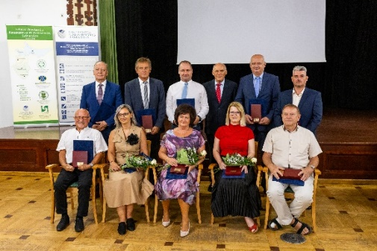A rendezvényen részt vett **Őexc. Dávid Andor Ferenc**, Magyarország Ljubljanai rendkívüli és meghatalmazott nagykövete és **Őexc.** **Dr. Demcsák Csaba,** Magyarország Zágrábi rendkívüli és meghatalmazott nagykövete is.

A rendezvény zárásaként átadásra kerültek a **kamarai kitüntetések.**

**„Év Vállalkozása” Díjat kapott:** a **Villtek Zrt.,** a **Röntgen Kanizsa Kft.** a **Lenkovics Trans Kft.**, a **Start Oktatási Kft.** és az **"Otthon-Gyöngye" Kft.**

**Az „Év Vállalkozója” Díjat Galambos János** egyéni vállalkozó kapta.

**„Nagykanizsai Kamarai Gazdaságfejlesztésért”** díjban részesült: **Boros László,** a Z-Pannon Építőipari Kft. ügyvezetője, **Marosfalvi László**, az MBH Bank fiókigazgatója és **Kováts Miklós Csaba**, a KM Light Kft. ügyvezetője.

A NAKKIK Elnöksége **Díszoklevelet** adott **Szőllősi Dánielnek,** a Nagykanizsai Thúry György Technikum tanulójának, a Szakma Sztár Fesztiválton szakács szakmában elért első helyezése elismeréseként.

**„Szakoktatói Nívódíjban”** részesült **Varga Tünde Ilona,** a Nagykanizsai Thúry György Technikum szakoktatója, kiemelkedő eredményességű oktató-nevelő munkájának elismeréseként. (Szőllősi Dániel, versenyre való eredményes felkészítéséért)

Az elnökség jubileumi díszoklevelet adományoz a több évtizede folyamatosan dolgozó vállalkozóknak, vállalkozásoknak. **„Arany Díszoklevelet”** vehetett át: **Viola Zoltán,** a Vion-Mix Bt. ügyvezetője, a több mint 30 éve sikeresen folytatott vállalkozói tevékenységéért.

A Nagykanizsai Kereskedelmi és Iparkamara javaslatára városi kitüntetést kapott nagyvállalati kategóriában a **NILFISK Production Kft**., kis és középvállalkozás kategóriában pedig a **HidroSPA Uszodatecnikai Kft**. és **MURASÓDER Folyamtisztító Kft**. A cégek képviselői az elismeréseket a díszközgyűlésen vehették át.

Átvették mesterlevelüket a június 6-án sikeres mestervizsgát tett autószerelők: **Anik Alex, Vigh András és Selek Barnabás.**

# **Első ülését tartotta a megválasztott elnökség**

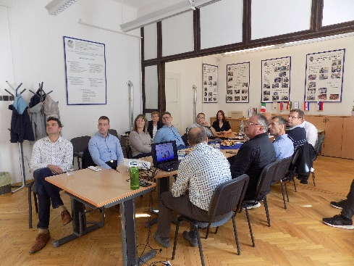**Október 7-én** tartotta első ülését kamaránk új elnöksége. A résztvevőknek **Nagy Jánosné**, a NAKKIK Választási Bizottságának elnöke beszámolt a választások lebonyolításáról és azok eredményéről.

Ezt követően **dr. Polay József** elnök tájékoztatta az elnökséget az augusztusi Gazdasági és Innovációs napról, valamint a napi kamarai feladatokról.

Az elnökségi tagok megvitatták a Nagykanizsai Kereskedelmi és Iparkamara **2024-2028 évre vonatkozó stratégiai célkitűzéseit,** kiemelve a helyi vállalkozások igényeinek felmérését, a tájékoztató rendezvények, igénybe vehető szolgáltatások számának növelését, valamint a város-és gazdaságfejlesztési célkitűzéseket.

**Elindult az MKIK GVI 2024. októberi konjunktúrafelvétele**

A Magyar Kereskedelmi és Iparkamara Gazdaság- és Vállalkozáskutató Nonprofit Kft. (MKIK GVI) 1998 óta évente kétszer rendszeresen felméri a magyar vállalkozások üzleti helyzetét és várakozásait.

A mostani felmérésünk kiemelt témái a külső finanszírozási formák igénybevétele és a munkavállalók ingázása.

Ezúton kérjük, hogy szakítson időt a vizsgálatra, amely kb. 12-13 percet vesz igénybe.

**A kérdőív a következő két címen érhető el:**

<https://kutatas.gvi.hu/index.php/279322>

<http://gvi.hu/k/konjunktura>

**A kitöltött kérdőíveket 2024. október 31-ig várjuk!**

A kérdőív kitöltése önkéntes, válaszai összesítve, statisztikai módszerekkel kerülnek feldolgozásra.

Együttműködését köszönjük!

# **Nemzetközi gazdasági hírek**

****A Magyar Kereskedelmi és Iparkamara honlapján elérhető a **Nemzetközi Gazdasági Hírlevél**, melyben hírösszefoglalót olvashatnak Magyarország fontos külkereskedelmi partnereinek aktuális gazdasági helyzetéről, illetve az európai uniós szakpolitikai aktualitásokról és az uniós gazdasági, üzleti vonatkozású hírekről.

**A hírlevél elérhető az alábbi linkre kattintva:**

<https://mkik.hu/hirek/nemzetkozi-gazdasagi-hirek>

# **Széchenyi Lízing Max+ ügyintézés Kamaránknál!**

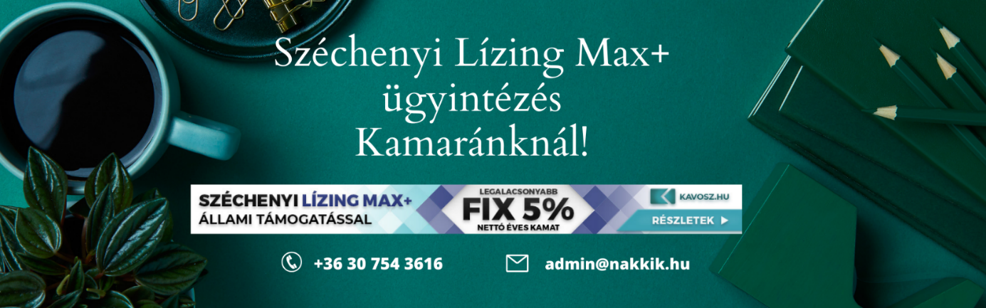

# **WorldSkills Lyon 2024 kisfilm**

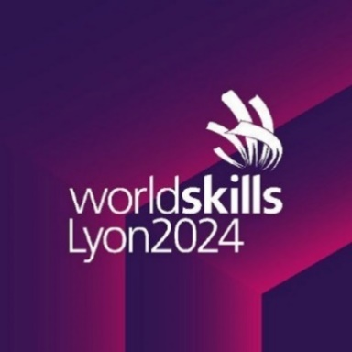**2024. szeptember 10-15.** között tartották a WorldSkills Lyon 2024 elnevezésű, szakmák világbajnokságát. Hazánkat 21 versenyszámban, 25 magyar fiatal képviselte, akik közül egy fő arany érmet, ketten bronz érmet és tizenketten kiválósági érmet szereztek.

A[**rövid videóba**](https://www.youtube.com/watch?v=ahSOL7ilPr8&t=4s%C2%A0)n sorban feltűnnek az eseményen versenyző tehetségek, és az esemény legemlékezetesebb pillanatai.

Amennyiben szeretné a teljes videót megtekinteni, a következő linkre kattintva megteheti: [**WorldSkills Lyon 2024 - Magyar Csapat**](https://www.youtube.com/watch?v=TBCLc8LZv8g&t=10s)

# **A nemzetgazdasági miniszter rendkívüli fogyasztóvédelmi vizsgálatot rendelt el az autókereskedéseknél**

A fogyasztóvédelemért felelős Nemzetgazdasági Minisztérium a magyar családok védelme érdekében határozottan fellép a tisztességtelen szerződési feltételeket alkalmazó autókereskedésekkel szemben. Ezért a nemzetgazdasági miniszter rendkívüli fogyasztóvédelmi vizsgálatot rendelt el az új gépjárműveket értékesítő kereskedőknél.

A Nemzetgazdasági Minisztérium és a fogyasztóvédelmi hatósági hatáskörben eljáró kormányhivatalok hivatalból és a beérkezett fogyasztói megkeresések alapján egyaránt észlelték, hogy az új gépjárműveket értékesítő vállalkozások számtalan esetben alkalmaznak tisztességtelen általános szerződési feltételeket.

A tapasztalatok alapján előfordul, hogy a márkakereskedés kizárja saját felelősségét, ha késve adja át az autót, és olyan esettel is szembesülhetünk, amikor a gépjármű átadási határideje egy év, ami alatt akár a vásárló érdekmúlása is elképzelhető, de mégsem teszik lehetővé részére az elállást a szerződéstől. Szintén megtörténhet, hogy a szerződés nem tartalmazza teljeskörűen, világosan és érthetően azokat a feltételeket, amelyek miatt az átadás előtt a kereskedés megemelheti az autó eredeti árát, ezzel pedig súlyos anyagi többletterheket okoznak a fogyasztóknak.

Figyelemmel az új gépjárművek magas forgalmazási értékére is, a fogyasztóvédelmi hatóság szakmai irányítójaként a Nemzetgazdasági Minisztérium rendkívüli témavizsgálatot rendelt el a hatáskörrel és illetékességgel rendelkező kormányhivataloknál az új személygépkocsi értékesítése kapcsán alkalmazott általános szerződési feltételekkel összefüggésben.

A fogyasztóvédelmi hatóság munkatársai azokat a szerződési feltételeket vizsgálják, amelyeket a vállalkozás több szerződés megkötése céljából egyoldalúan, a fogyasztó közreműködése nélkül előre, egyedi megtárgyalás lehetősége nélkül határozott meg új gépjármű vásárlásával összefüggésben. Tisztességtelen szerződési feltétel alkalmazása esetén a hatóság felszólítja a vállalkozást a kifogásolt általános szerződési feltétel mellőzésére, ennek hiányában pedig megteszi a szükséges lépéseket a szakmai irányító nemzetgazdasági tárcával együtt, akár közérdekű kereset megindításával.

A kormányzat és a Nemzetgazdasági Minisztérium mindent megtesz annak érdekében, hogy a magyar családokat ne érhesse anyagi kár az egyoldalúan meghatározott, tisztességtelen szerződési feltételek alkalmazása miatt.

(Nemzetgazdasági Minisztérium)

# **Pontos számlaadatokat! - indul a NAV figyelemfelhívó akciója**

Október 3-án, a NAV több mint háromezer vállalkozásnak küldött tájékoztatást: azoknak, akiknek a számlaadat-szolgáltatásában vagy az áfabevallásában hiba van.  A hibát nem javító cégek további hatósági eljárásra számíthatnak.

Ha az adatszolgáltatás hibája felveti az áfabevallás adót, vagy adóalapot érintő módosítását, érdemes mielőbb elvégezni az önellenőrzést is, amellyel megelőzhető a revízió és annak jogkövetkezménye, így például az adóbírság, vagy a késedelmi pótlék.  Célszerű az elírásokat is mielőbb javítani, mert a pontatlan adatok miatt akár egymillió forintos mulasztási bírság is kiszabható.

A Nemzeti Adó- és Vámhivatal (NAV)figyelemfelhívó akciójában az érintett vállalkozások lehetőséget kapnak, hogy tisztázzák, és saját maguk javítsák hibáikat. A csütörtöki, számlaadatokra fókuszáló tájékoztató levélküldés a figyelemfelhívó akció első állomása. A helyes és pontos adózói adatszolgáltatás rendkívül fontos, ez az a pillér, amelyre a különféle hivatali szolgáltatások is épülhetnek. A pontos adatok nemcsak a NAV, hanem a vállalkozások működését is egyszerűbbé és költséghatékonyabbá teszik.

A NAV pontos adatokért indított akciója hármas célt szolgál. Az ügyfélcentrikus szemlélet erősítése, az adózói tudatosság növelése mellett ez a tisztességes adófizetők érdeke is. A tiszta adatok összességében több tízmilliárd forintot hozhatnak az államkasszának. Könnyebben kiszűrhetők például a fiktív számlázók. Ha zavarosak az adatok, akkor lehet, hogy „csak” a számlaszám elírásárólvan szó, de az is lehet, hogy egy csalárd vállalkozás fiktív számla alapján igényelte vissza azt az adót, ami a költségvetésbe soha nem folyt be.

A NAV kockázatelemzési modulja összefuttatja az Online Számla rendszer és az áfabevallások adatait. Az Online Számla rendszerbe az eladó által kiállított számla adatai kerülnek be, és lényegében ugyanezt kell, hogy tartalmazza a vevő áfabevallásának úgynevezett M-lapja is, ha levonási jogot gyakorol ezen számlák tekintetében. Az M-lap értékhatártól függetlenül minden olyan, bejövő, belföldi adóalany által kiállított, áthárított adót tartalmazó számlát tartalmaz, amelynek áfáját levonásba helyezik.

Érdemes a 2024. január 1-jén bevezetett eÁFA-rendszert választani, amelynek használatával minimalizálhatóak az adateltérések és a hibázási lehetőségek, továbbá amely támogatja adózási folyamatokat és csökkenti az adminisztrációt. Az adóhivatali adatokra épülő eÁFA minden vállalkozás számára [**előnyös**](https://nav.gov.hu/ado/eafa/informaciok/eafa---az-afabevallas-uj-lehetosege-2024) megoldást kínál az adókötelezettség gyors és pontos teljesítésére.

**Nemzeti Adó- és Vámhivatal**

# **Munkaalkalmassági vizsgálatokról szóló ágazati miniszteri rendeletek**

**A**[**Magyar Közlöny 96. számában**](https://magyarkozlony.hu/dokumentumok/ec1f41031e3d5b34cacd8b3acd693618c385ec17/megtekintes)**megjelentek az ágazati miniszteri rendeletek a munkaalkalmassági vizsgálatokkal kapcsolatban.**

* A munkára való alkalmassági vizsgálat kötelező elrendeléséről szóló 8/2024. (IX. 26.) MvM rendelet.
* A munkára való alkalmassági vizsgálat kötelező elrendeléséről szóló 49/2024. (IX. 26.) AM rendelet.
* A munkára való alkalmassági vizsgálat kötelező elrendeléséről szóló 44/2024. (IX. 26.) BM rendelet.
* A munkára való alkalmassági vizsgálat kötelező elrendeléséről szóló 35/2024. (IX. 26.) ÉKM rendelet.
* A nemzetgazdasági miniszter irányítása alá tartozó ágazatokban, valamint a Nemzetgazdasági Minisztériumban és a nemzetgazdasági miniszter irányítása alá tartozó szerveknél foglalkoztatottak munkára való orvosi alkalmassági vizsgálatának kötelező elrendeléséről szóló 36/2024. (IX. 26.) NGM rendelet.
* A munkára való alkalmassági vizsgálat kötelező elrendeléséről szóló 6/2024. (IX. 26.) TNM

# **Ügyfélkapu+ szolgáltatás**

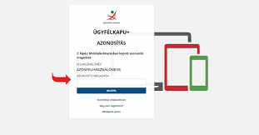A [DÁP törvény 46.§](https://net.jogtar.hu/jogszabaly?docid=a2300103.tv#:~:text=46.%20%C2%A7%20(1)%20A%20Korm%C3%A1ny%20%C3%A1ltal%20k%C3%B6telez%C5%91en%20biztos%C3%ADtott) szerint **2025.01.16-tól** a Központi Azonosítási Ügynök (KAÜ) azonosítási szolgáltatása már **csak Ügyfélkapu+ vagy DÁP mobilalkalmazással lesz használható.**

Emiatt a kötelezettség miatt szeretnénk a szíves figyelmükbe ajánlani az **Ügyfélkapu+ szolgáltatást**, amelynek igénybevételével az ügyfelek még nagyobb bizalommal használhatják az elektronikus ügyintézési szolgáltatásokat.

Az Ügyfélkapu+ lényege, hogy a szolgáltató magasabb azonosítási szintet követel meg a beléptetésnél. Ezt nevezik **kétfaktoros azonosításnak**, ahol a jelszó alapú azonosítást egy második faktorral, **egy kóddal** egészíti ki a rendszer. A kódot a felhasználó mobil eszközén lévő **hitelesítő alkalmazás generálja**, 30 másodpercenként frissül, így nincs szükség internetkapcsolatra az alkalmazás használatához.

Az Ügyfélkapu+ szolgáltatás **ingyenesen igényelhető**, csupán **Ügyfélkapu regisztrációra és egy mobil eszközre** van szükség az üzemeltetéséhez. Az igénylést az [Ügyfélkapu (gov.hu)](https://ugyfelkapu.gov.hu/) felületen lehet elindítani, ahol az ügyfélkapus bejelentkezést követően az **„Ügyfélkapu+ igénylése”** funkcióra kattintva lehet a szolgáltatást megrendelni.

# **Alvállalkozói teljesítések helyi iparűzési adóból történő levonhatóságának kérdésköre**

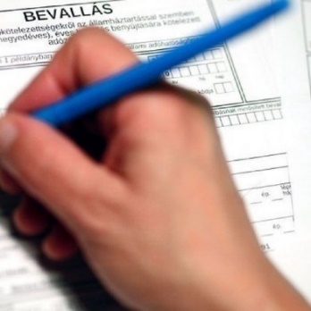**A Kúria a**[**Kfv. 35.076/2024/5. számú döntésében**](https://www.pwc.com/hu/hu/sajtoszoba/2024/alvallalkozoi_teljesitesek_elszamolhatosaga.html)**fontos megállapításokat tett a vállalkozási szerződések minősítésével és a szükséges nyilvántartások vezetésével kapcsolatban.**

A Kúria döntése számos olyan társaság számára nyitja meg a **helyi iparűzési és innovációs járulékfizetési kötelezettségük csökkentésének lehetőségét,** melyek az eddigi joggyakorlat alapján nem élhettek ezzel.

A Kúria a tényállás kapcsán a következő szempontokat nézte:

* a bejövő és kimenő szerződések vállalkozási jellegét, valamint
* az alvállalkozói teljesítések megfelelő nyilvántartását.

Ezeknek a kérdéseknek komoly jelentősége van, hiszen a helyi iparűzési adó szempontjából való levonhatóságnak alapvető feltétele, hogy mind az igénybe vett, mind a nyújtott szolgáltatás **vállalkozási szerződésnek** minősüljön, valamint e kettő összekapcsolható legyen.

Az ítéletet követően **számos vállalkozás számára megnyílhat a lehetőség az általa igénybe vett alvállalkozói teljesítés értékének levonhatóságára,**azonban érdemes ennek a feltételeit megfelelően értékelni és a **szerződések tartalmát**, illetve a **nyilvántartások felülvizsgálatát elvégezni.**

**A magyarországi gyártócégek** számára fontos áttekinteni mind az **alapanyag- és szolgáltatás-beszerzéseket, mind az értékesítéseket,**egyúttal szükséges **validálni** azt, hogy **helyi iparűzési (és innovációs járulék) adóalap** szempontból megfelelően sorolták-e be az egyes tételeket, ezáltal optimalizálva a helyi iparűzési adó és innovációs járulékfizetési kötelezettségeket.

A fenti kérdéskör témájában további információkat a [**Pwc hírlevele**](https://www.pwc.com/hu/hu/sajtoszoba/2024.html) tartalmaz.

# 

A kormány a Széchenyi Kártya Programon keresztül immár 20 éve biztosít a vállalkozások mindenkori finanszírozási igényeihez illeszkedő pénzügyi megoldásokat.

**Kamaránk foglalkozik a hitelkérelmek befogadásával, regisztrációjával. Segítséget nyújtunk a szükséges dokumentumok összeállításában.**

**Rendezett tagdíjú önkéntes kamarai tagjaink számára a Széchenyi Kártya ügyintézés ingyenes.**

**A Széchenyi Kártya Program MAX+ hiteltermékei:**

* [**Széchenyi Kártya Folyószámlahitel MAX+**](https://www.kavosz.hu/hitelek/szechenyi-kartya-folyoszamlahitel-max-plusz/)a napi működési költségek biztosításához.  
  A hitelkeret összege 1 milliótól akár 250 millió forintig terjedhet, a hitel maximális futamideje akár 3 év is lehet, évi**fix 5%** kamatozás mellett.
* [**Széchenyi Likviditási Hitel MAX+**](https://www.kavosz.hu/hitelek/szechenyi-likviditasi-hitel-max-plusz/)a vállalkozás működéséhez szükséges forgóeszköz beszerzésekhez, 3 éves futamidőre, évi **fix 5%**kamatozás mellett.
* [**Széchenyi Beruházási Hitel MAX+**](https://www.kavosz.hu/hitelek/szechenyi-beruhazasi-hitel-max-plusz/)széles körben felhasználható energiahatékonyság javítását és technológiaváltást segítő „Zöld” beruházási hitelcélok megvalósítására. A hitel futamideje továbbra is maximum 10 év, az igényelhető hitelösszeg akár 1 milliárd forint. A hitel kamata évi **fix 5%**.
* [**Széchenyi Mikrohitel MAX+**](https://www.kavosz.hu/hitelek/szechenyi-mikrohitel-max-plusz/)a kormány döntése értelmében továbbra is lehetőséget biztosít a legkisebb, illetve a hitelpiacon korlátozott hitelfelvételi lehetőséggel rendelkező, akár kezdő mikro- és kisvállalkozások beruházási céljainak megvalósítására (pl. ingatlan vásárlás, egyéb tárgyi eszköz finanszírozásra) évi **fix 5%** kamat mellett. A hitelösszeg maximum 50 millió forint, a hitel maximális futamideje 10 év.
* [**Agrár Széchenyi Beruházási Hitel MAX+**](https://www.kavosz.hu/hitelek/agrar-szechenyi-beruhazasi-hitel-max-plusz/)széles körben felhasználható agrár beruházási hitelcélok, illetve hozzá kapcsolódó forgóeszköz beszerzésre évi **fix 5%** kamat mellett. A hitelösszeg maximum 1 milliárd forint, a hitel maximális futamideje 10 év.
* [**Széchenyi Lízing MAX+**](https://www.kavosz.hu/hitelek/szechenyi-lizing-max-plusz/)pénzügyi lízingügyletek finanszírozására. A konstrukcióban a beruházási hitelek kiegészítéseként sor kerülhet mindenféle új vagy használt haszongépjárművek, gépek, berendezések és eszközök pénzügyi lízing keretében történő finanszírozására, akár 7 éves futamidővel. A lízing kamata évi **fix 5%.**
* [**Széchenyi Turisztikai Kártya MAX+**](https://www.kavosz.hu/hitelek/szechenyi-turisztikai-kartya-max-plusz/) a turisztikai szektorban működő vállalkozások részére kialakított kedvezményes feltételrendszerű, állami kamat-, kezelési költség- és kezességi díjtámogatásban részesített, szabad felhasználású folyószámlahitel. A hitelösszeg maximum 300 millió forint, a hitel maximális futamideje 3 év, kamata évi **fix 5%**.

A Program minden konstrukciója esetében a kamat a teljes futamidő alatt fix a vállalkozások kiszámítható teherviselése érdekében.

**Bővebb információ: +36-30-754-3616;** [**admin@nakkik.hu**](mailto:admin@nakkik.hu)

# **Intézze Széchenyi Kártyáját Kamaránknál**

# **Kötelező kamarai tagság az építőipar több ágában**

**Október elsejével hatályba lépett**[**a magyar építészetről szóló 2023. évi C. törvénynek**](https://net.jogtar.hu/jogszabaly?docid=A2300100.TV&timeshift=20241001)**a Mérnöki Kamarát és a kamarai szakmagyakorlást érintő fejezete.**

A törvény 24. §. (1) bekezdése szerint a felelős műszaki vezetők, műszaki ellenőrök és energetikai tanúsítók 2024. október 1-től az eddigi kamarai tagsági viszony nélküli, nyilvántartáshoz kötött tevékenységüket már csak kamarai tagként végezhetik- az ország egész területén

 " Az e törvényben meghatározott építészeti-műszaki tervezési, településtervezési, építésügyi műszaki szakértői, településrendezési szakértői, felelős műszaki vezetői, építési műszaki ellenőri, energetikai tanúsítói, zöldfelületi tanúsítói, továbbá ha az adott tevékenységet szabályozó törvény úgy rendelkezik, más, törvényben vagy eredeti jogalkotói hatáskörben kiadott kormányrendeletben engedélyezéshez kötött, építésüggyel összefüggő tevékenységet (a továbbiakban együtt: mérnöki és építészeti tevékenység) csak az folytathat, aki az e törvényben szabályozott kamarai tagsággal rendelkezik. (2) A mérnöki és építészeti tevékenységet a kamara tagja az ország egész területén végezheti. (3) Ha az e törvény szerinti szakmagyakorlási tevékenységet, valamint az (1) bekezdésben megjelölt mérnöki és építészeti tevékenységet cég vagy egyéni vállalkozó (a továbbiakban együtt: vállalkozás) főtevékenységként folytatja, akkor – a főtevékenységnek cég esetén a cégjegyzékbe való bejegyzését, egyéni vállalkozó esetén az egyéni vállalkozók nyilvántartásában történő rögzítését követő 5 munkanapon belül – köteles a tevékenységét a szolgáltatási tevékenység megkezdésének és folytatásának általános szabályairól szóló 2009. évi LXXVI. törvény (a továbbiakban: Szolgtv.) rendelkezései szerint bejelenteni a székhelye szerint illetékes területi kamarának. A területi kamara a vállalkozást nyilvántartásba veszi.

Az e törvényben meghatározott szakmai kamarák a köz érdekében biztosítják és felügyelik az engedélyhez és tagsághoz kötött mérnöki és építészeti tevékenységhez kötődő szakmai feltételek meglétét. "

# **PÁLYÁZATOK**

# Közvetlen uniós programok önerő-támogatását célzó felhívás**Közvetlen uniós programok önerő-támogatását célzó felhívás**

**2024. október 1-jén megjelent a Közigazgatási és Területfejlesztési Minisztérium közvetlen uniós programok önerő-támogatását célzó, 2024. évre vonatkozó felhívása.**

A támogatás célja, hogy **segítse a magyar pályázók részvételét a közvetlen uniós forrásokból**. A felhívás a 2021-2027 programozási időszakra már benyújtott pályázatok megvalósításához szükséges önerő hazai forrásból történő finanszírozására is lehetőséget biztosít.

A felhívás részleteit, illetve a kapcsolódó dokumentumokat a következő oldalon érhetik el:

[**https://www.palyazat.gov.hu/programok/kozvetlen-unios-programok**](https://www.palyazat.gov.hu/programok/kozvetlen-unios-programok).

 A támogatási igénnyel, támogatási folyamatokkal és az elszámolással kapcsolatos részletes információkat a [**www.palyazat.gov.hu**](https://www.palyazat.gov.hu/) és a [**www.kormany.hu**](https://www.kormany.hu/); [**https://kormany.hu/kozigazgatasi-es-teruletfejlesztesi-miniszterium/projektek**](https://kormany.hu/kozigazgatasi-es-teruletfejlesztesi-miniszterium/projektek) oldalakon lehet elérni **„Támogatási és elszámolási útmutató”** oldalon.

További kérdések esetén kérem írjon a [**lebonyolitoEU@szechenyiprogramiroda.hu**](mailto:lebonyolitoEU@szechenyiprogramiroda.hu) e-mail címre.

# **„Elektromos gépjármű töltőállomások telepítése” – kölcsönpályázat felhívás**

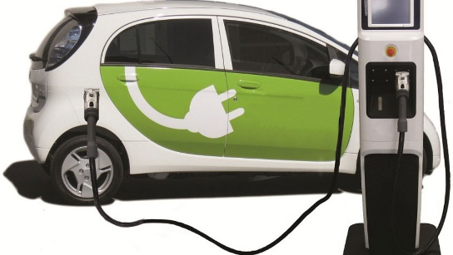**A Helyreállítási és Ellenállóképességi Terv keretében 2024. október 4-én megjelent az**[**„Elektromos gépjármű töltőállomások telepítése”**](https://www.palyazat.gov.hu/kozlemenyek/megjelent-a-elektromos-gpjrm-tltllomsok-teleptse-cm-rrf-rep-10141-24-azonost-jel-felhvs)**című**[**pályázat**](https://www.palyazat.gov.hu/kozlemenyek/megjelent-a-elektromos-gpjrm-tltllomsok-teleptse-cm-rrf-rep-10141-24-azonost-jel-felhvs)**, melynek célja az energiaátmenet felgyorsítása, a kibocsátásmentes közlekedéshez szükséges infrastruktúra kiépítése.**

A támogatást **2024. november 6-tól 2025. május végéig** lehet benyújtani.

A támogatásra rendelkezésre álló tervezett **keretösszeg 27,993 milliárd forint.**

A program keretében a következő években**több száz helyszínen létesülhetnek országszerte nyilvános e-töltőállomások.**A pályázóknak legalább egy e-töltőállomás létesítését vállalniuk kell a töltőpontokkal kevésbé ellátott járások bármelyik településén. Ennek kiválasztására egy **technikai felhívás fog indulni**, amelyre első körben **2024. október 14. és 21. között** lehet jelentkezni. A támogatást igénylőnek rendelkeznie kell a Magyar Energetikai és Közmű-szabályozási Hivatal által kiadott**érvényes elektromos gépjármű töltőállomás üzemeltetői engedéllyel** ([**MEKH engedély**](https://net.jogtar.hu/jogszabaly?docid=A1400001.MEK#:~:text=MEKH%20rendelet.%20a%20Magyar%20Energetikai%20%C3%A9s%20K%C3%B6zm%C5%B1-szab%C3%A1lyoz%C3%A1si%20Hivatal)), illetve a Nemzeti Fejlesztési Központ által kiállított **jóváhagyó visszaigazolással** a projektigényre és településre vonatkozóan.

Vállalkozásonként **minimum 100 millió**, és **legfeljebb 4 milliárd forint** forrás nyerhető el **15 éves futamidővel**, amelyet legalább **10 százaléknyi önerővel** kell kiegészíteni. A nagyvállalatok az elszámolható költségek 35, a középvállalkozások 55, a mikro- és kisvállalkozások pedig 65 százalékát kaphatják meg állami hozzájárulásként. Feltétel, hogy a támogatásból épített vagy bővített töltőállomások minden töltőpontjának képesnek kell lennie **intelligens töltésre**, illetve kötelező biztosítani **az elektronikus fizetés lehetőségét** is.

**A kölcsönszerződéseket legkésőbb 2025 végéig meg kell kötni,** a projektek fizikai befejezésének határideje a szerződéskötéstől számított három év. A kölcsönt **kizárólag**a „Kölcsönkérelmi nyomtatvány” kitöltésével és a kötelezően előírt mellékletek csatolásával igényelhető meg. **Amennyiben bármelyik kötelezően előírt melléklet hiányzik, a Kölcsönkérelem nem fogadható be.**

A „**Kölcsönkérelmi dokumentáció”** (Kölcsönkérelmi nyomtatvány, Kölcsönkérelmi nyilatkozatok, Kölcsönkérelmi nyomtatvány kitöltési útmutatója, Cash Flow tábla), továbbá a hitelprogram lebonyolításához és a pénzügyi elszámolhatósághoz kapcsolódó útmutatók **2024. október hónap 2. hetében kerülnek publikálásra.**

A Kölcsönkérelem **közvetlenül**az MFB Zrt. Ügyfélszolgálatán **személyesen nyújtható be** a 1051 Budapest, Nádor utca 31. cím alatt.

# **PROGRAMOK**

# **Kamarai üzleti delegáció Lettországba, Rigába támogatott részvételi lehetőséggel - Tech Industry Expo**

A Magyar Kereskedelmi és Iparkamara (MKIK) Vállalkozásfejlesztési Projektjének keretében ***2024. november 25-29. között támogatott részvételi lehetőséggel üzleti delegációt szervez Lettországba, Rigába a Tech Industry EXPO ipari vásárra.***

Az exportőr kis- és középvállalkozások részvételét a Nemzetgazdasági Minisztérium támogatja költségvetési forrásból.

A kiutazás célja - az általános üzleti kapcsolatok fejlesztése mellett - a két ország vállalkozói közötti együttműködési lehetőségek feltérképezése, valamint a lettországi üzleti környezet megismerése. A delegáció látogatást tesz a Lett Kereskedelmi és Iparkamarával közösen szerveződő üzleti fórumon és üzletember találkozón, a [Tech Industry EXPO](https://www.techindustry.lv/en) nemzetközi vásáron, valamint terveink között szerepel céglátogatás(ok) és/vagy a Rigai Kikötő meglátogatása is.

**Miért érdemes részt venni?**

* ingyenes részvétel a szakmai és üzleti programokon,
* tájékozódás Lettország üzleti környezetéről, a gazdasági együttműködési lehetőségekről,
* tárgyalás potenciális üzleti partnerekkel,
* vásárlátogatás a [Tech Industry EXPO](https://www.techindustry.lv/en) nemzetközi ipari szakvásáron,
* támogatott részvétel a megjelölt szektorokban tevékenykedő exportőr kis- és középvállalkozások számára:
  + szállástámogatás cégenként egy fő részére négy éjszakára egyágyas szobában reggelivel,
  + kinti transzfer a szálláshely és a szakmai programok helyszínei között max. 2 fő számára cégenként.

**Jelentkezési határidő: 2024. október 18., péntek**

**Bővebb információ a programról:**

<https://mkik.hu/hirek/meghivo-uzleti-delegacio-lettorszagba>

# **Pénz, de honnan? 2024**

**Ősztől vissza nem térítendő pályázatok!**

Regionális roadshowt szerveznek Vas, Győr-Moson-Sopron és Zala vármegyék kkv-döntéshozóinak agrárvállalkozóinak!

**Időpont: 2024. október 22. kedd, 9.30–13.10**

**Helyszín: Szombathely, VMKIK Székház, Honvéd tér 2.**

KKV Technológia Plusz Hitel szinte mindenre felvehető. 0% kamat!

A KAP agrártámogatások folyamatosan érkeznek!

Elindult a GINOP-os Innovációs pályázat! Támogatási intenzitás: 50-70%!

A részvétel ingyenes, de regisztrációhoz kötött!

Bővebb információs és regisztráció:

<https://vmkik.hu/rendezvenyek/rendezvenyek/penz-de-honnan-2024>

*Összeállította a Nagykanizsai Kereskedelmi és Iparkamara*

*Kérjük, amennyiben szeretne leiratkozni hírlevelünkről, írjon nekünk e-mailt a* [*nakkik@nakkik.hu*](mailto:nakkik@nakkik.hu) *e-mail címre.*